新 书 推 荐

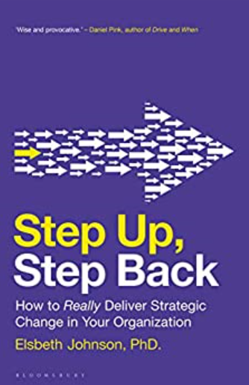
中文书名：《前进，后退:如何在你的团队中真正地交付战略变更》
英文书名：Step Up, Step Back: How to Really Deliver Strategic Change in Your Organization
作 者：Elsbeth Johnson
出 版 社：Bloomsbury
代理公司：ANA/Jessica Wu
页 数：352页
出版时间：2020年2月
代理地区：中国大陆
审读资料：电子稿
类 型：经管

内容简介：

对变更管理有了新的看法，引入了新的理论，关于领导者真正需要做什么来确保他们的变更管理计划是有效的，对他们的团队有意义的，并且是持久的。

许多战略变革的尝试都以失败告终。而实际上，所有这些都不必那么艰难。这是为什么呢？为确保更有可能坚持变革，我们可以做些什么？《前进，后退》可帮助领导者理解他们需要做什么——以及什么时候做——以确保他们的团队可以在无需持续监督的情况下实施变革。这一新模式以实证研究的结果为基础，说明了领导者可如何确保他们授予员工的自主权实现他们所期待的变革。

埃尔斯贝特·约翰逊利用多年的研究结果，对以下方面进行了独特且实用的评估：变革管理为什么会失败？以及领导者和经理可以以不同的方式做些什么，来确保他们的变革管理工作取得成功、有效而且持久。

作者简介:

埃尔斯贝特·约翰逊博士(Elsbeth Johnson)是美国麻省理工学院斯隆管理学院的高级讲师，伦敦政治经济学院的客座讲师。她此前曾担任股票分析师和企业战略师。她通过自己的咨询公司SystemShift，与各种组织及组织的领导者进行广泛的合作。

媒体评价：

“这是一本伟大的著作—含有大量严谨的研究结果和实用的事例。 ”
----罗南·哈里斯, 谷歌英国和爱尔兰总经理

“埃尔贝斯•约翰逊(Elsbeth Johnson)的新书中，既有世界级的研究成果，也有现实生活中的实际案例，它促使我们重新审视我们自认为对如何引领战略变革、如何发挥员工最大潜能的许多认识。”
----海蒂·k·加德纳，哈佛法学院杰出学者,《智慧协作》一书作者

谢谢您的阅读！

请将反馈信息发至：吴伊裴（Jessica Wu）
安德鲁·纳伯格联合国际有限公司北京代表处
北京市海淀区中关村大街甲59号中国人民大学文化大厦1705室
邮编：100872
电话：010-82449901
传真：010-82504200
Email：jessica@nurnberg.com.cn
网址：http://www.nurnberg.com.cn
微博：http://weibo.com/nurnberg
豆瓣小站：http://site.douban.com/110577/

